5 Formas Com Que Os Seus Gritos Afeta o Cérebro Das Crianças
Quantos de nós ouvimos os gritos estridente de nossos pais durante nossa juventude? É algo que faz você se sentir culpado por fazer com seus próprios filhos? Esta é uma armadilha fácil de se cair. As crianças sabem como torrar as nossas paciência às vezes e nesses momentos parece que estamos prestes a explodir. Mas, no final das contas tudo o que mais queremos o que é melhor para nossos filhos!
Conheça as 5 coisas acontecem quando os pais gritam com os seus filhos:

1. Gritar Fomenta o Medo
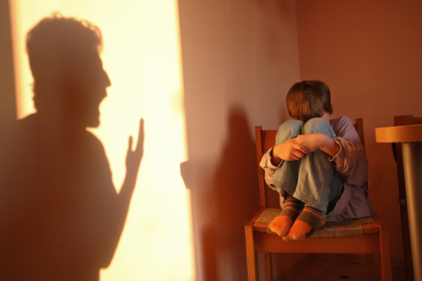

Um recente estudo publicado no Boletim do Desenvolvimento Infantil descobriu que as crianças criadas em um ambiente em que gritar é comum têm maior probabilidade de desenvolver problemas mentais e outras condições psicológicas, como ansiedade, depressão, estresse e problemas comportamentais. Ninguém quer isso para seus filhos, então tente disciplinar de uma maneira mais calma, seus filhos vão agradecer por isso

2. Gritos Destroem a Confiança
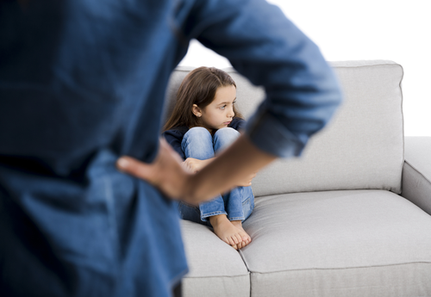

Um relatório publicado pela Academia Americana de Pediatria descobriu que "um padrão crônico de maus-tratos psicológicos destrói a autoestima e a segurança pessoal de uma criança". Em outras palavras, a confiança de uma criança é cada vez mais destruída, quanto mais você grita com ela. É importante que as crianças sejam nutridas e disciplinadas, por isso, tenha cuidado com o seu tom ao corrigir o comportamento do seu filho.

3. Gritar Só Resolve na Hora
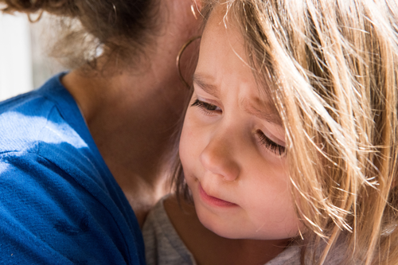

Da mesma forma, se o seu filho está apenas mudando de comportamento porque eles querem que você pare de gritar, é improvável que eles mantenham essas mudanças a longo prazo.Um estudo recente descobriu que gritar com as crianças é a maneira menos eficaz de disciplinar . Em vez disso, defina os limites e as metas de seus filhos que eles possam alcançar de maneira mais eficiente.

4. Gritar Não Passa a Mensagem
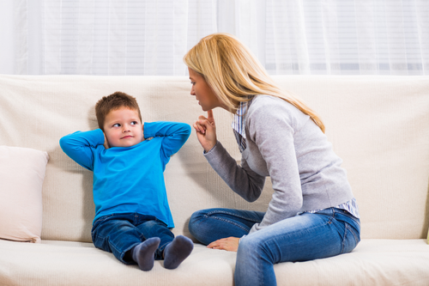

Você pode não saber disso, mas o tom da sua voz pode impedir que seu filho entenda o que você está tentando ensiná-lo. Como diz o velho ditado, não é o que você diz, mas como você diz. Uma pesquisa mostrou que isto é, de fato, muito verdadeiro. É menos provável que o seu filho seja capaz de processar o que você está dizendo, se você está gritando. A motivação para a mudança também é distorcida em crianças quando você grita. Uma criança vai fazer o que você diz, não porque eles entendem o seu erro, mas porque eles querem os gritos parem. Em vez disso, tente um tom mais profundo para indicar que você está insatisfeito com as atitudes deles.

5. As Crianças Herdarão os Gritos dos Adultos


Todo mundo conhece a frase "ensinar através do exemplo". Bem, isso vale também quando estamos falando sobre gritar com as crianças. Um estudo da Universidade Brown descobriu que, aos 9 anos de idade, a maioria das crianças já aprendeu os hábitos e rotinas que levarão consigo para o resto da vida. Isso inclui aprender a gritar. Se você não quer que seus filhos caiam no mesmo erro que você e se tornem adultos estéricos, evite gritar sempre que possível!!

